SEMANA DEL 22 AL 26 DE FEBRERO DE 2021
PLAN DE TRABAJO
ESCUELA PRIMARIA: ___________
TERCER GRADO
MAESTRO (A) : _________________

NOTA: si aún no tienes los libros de textos, soló realiza las actividades del cuaderno.

 | ASIGNATURA | APRENDIZAJE ESPERADO | PROGRAMA DE TV | ACTIVIDADES | SEGUIMIENTO Y RETROALIMENTACIÓN
LUNES | Educación Socioemocional | Manifiesta sus habilidades personales aprovechando su alegría y agrado hacia compañeros y amigos para establecer lazos de amistad. | Misión: Alegría | Titulo: la alegría.  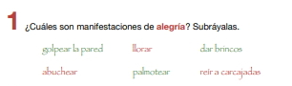  Dibuja como es para ti la alegría y escribe 3 cosas o situaciones que te hagan sentir feliz. | Envía evidencias de tus trabajos al whatsApp de tu maestro (a), tienes hasta las 9:00 p.m de cada día.  NOTA: no olvides ponerle la fecha a cada trabajo y tú nombre en la parte de arriba.
 | Ciencias Naturales | Identifica que los materiales son todo lo que le rodea, independientemente de su estado físico. | ¿Cómo son los materiales que nos rodean? | Titulo: ¿Cómo son los materiales de mi alrededor?  Escribe en tu libreta los cambios que hayas observado en: un cubo de hielo expuesto al Sol y una olla con agua al calentarse en la estufa.
 | Lengua materna | Identifica los elementos y el orden de presentación en la escritura de un texto narrativo. | Narrar mi historia familiar | Completa las ideas introductorias y las de apoyo del siguiente texto.  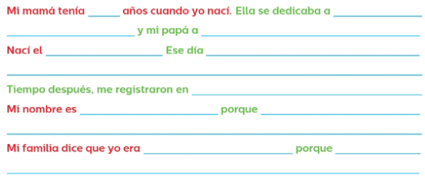  Realiza la pagina 71 de tu libro de español
 | Vida Saludable | Incorpora en su refrigerio escolar frutas, verduras, cereales enteros e integrales, leguminosas, semillas y alimentos de origen animal, con base en una guía alimentaria. | Mi platillo típico es… | Dibuja en tu cuaderno un platillo o refrigerio saludable, incorpora frutas, verduras, cereales, leguminosas, semillas y alimentos de origen animal.  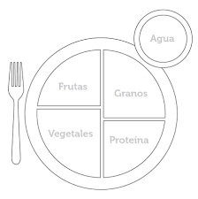

 | ASIGNATURA | APRENDIZAJE ESPERADO | PROGRAMA DE TV | ACTIVIDADES | SEGUIMIENTO Y RETROALIMENTACIÓN
MARTES | Lengua materna | Identifica los elementos y el orden de presentación en la escritura de un texto narrativo. | Revisamos, corregimos y contamos nuestra historia | 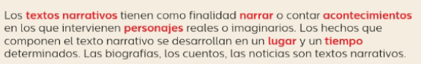  Escribe en orden el siguiente texto narrativo. Fíjate en las palabras en negritas.  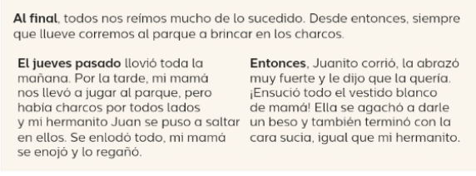  Realiza la pagina 72 y 73 de tu libro de español | Envía evidencias de tus trabajos al whatsApp de tu maestro (a), tienes hasta las 9:00 p.m de cada día.  NOTA: no olvides ponerle la fecha a cada trabajo y tú nombre en  la parte de arriba.
 | Matemáticas | Uso de fracciones del tipo m/2n (medios, cuartos, octavos, etcétera) para expresar oralmente y por escrito medidas diversas. | Carreritas | Contesta las siguientes preguntas.  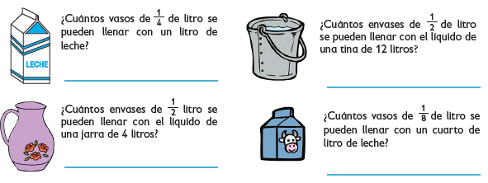  Realiza la pagina 75 de tu libro de matemáticas.
 | Formación Cívica y Ética | Identifica el conflicto como parte inherente de las relaciones humanas, aplica herramientas para resolverlo y rechaza cualquier acto de violencia en situaciones cotidianas. | Los conflictos están presentes todo el tiempo | Observa las siguientes ilustraciones:  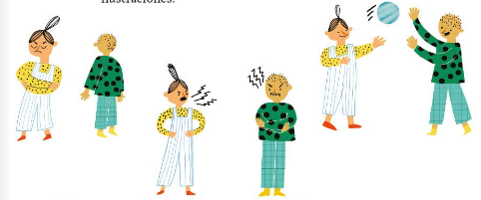  Responde las siguientes preguntas en tu libreta:  - ¿Por qué se enojaron los niños?  - ¿Por qué no se hablan?  - ¿De qué platican?  - ¿Por qué al final ya no están enojados?  - ¿Qué hubiera pasado si se quedan de espaldas sin hablar?  - ¿Por qué es importante dialogar para resolver un problema?  - ¿Cómo actúan ustedes cuando tienen un conflicto?  Lee y analiza la pagina 80 y 81 de tu libro de formación.
 | Ciencias Naturales | Identifica que los materiales son todo lo que le rodea, independientemente de su estado físico | Un mundo de líquidos | Completa el siguiente esquema en tu cuaderno.  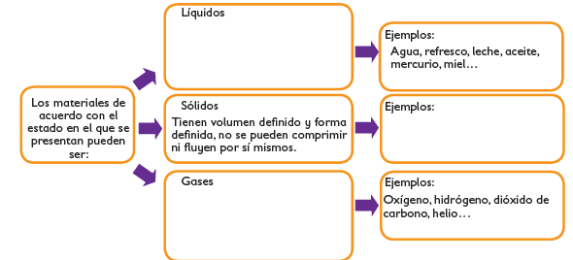
 | ASIGNATURA | APRENDIZAJE ESPERADO | PROGRAMA DE TV | ACTIVIDADES | SEGUIMIENTO Y RETROALIMENTACIÓN
MIÉRCOLES | Matemáticas | Uso de fracciones del tipo m/2n (medios, cuartos, octavos, etcétera) para expresar oralmente y por escrito medidas diversas | Lo mismo para todas y todos | Escribe el nombre de las siguientes fracciones.  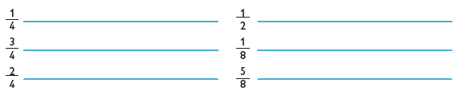  Realiza la pagina 76 y 77 de tu libro de matemáticas. | Envía evidencias de tus trabajos al whatsApp de tu maestro (a), tienes hasta las 9:00 p.m de cada día.  NOTA: no olvides ponerle la fecha a cada trabajo y tú nombre en la parte de arriba.
 | Ciencias Naturales | Identifica que los materiales son todo lo que le rodea, independientemente de su estado físico. | Los sólidos nos invaden | Clasifica la materia de los dibujos en la tabla correcta.
 | Lengua materna | Identifica características y función de artículos de divulgación científica. | ¡Haremos nuestra propia revista! | Escribe la siguiente información en tu cuaderno.  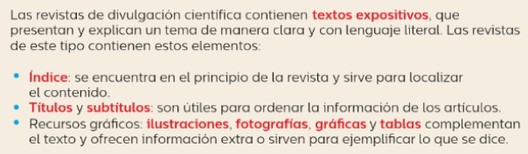  Lee y analiza la pagina 79 de tu libro de español.
 | Formación Cívica y Ética | Identifica el conflicto como parte inherente de las relaciones humanas, aplica herramientas para resolverlo y rechaza cualquier acto de violencia en situaciones cotidianas (3°). | Mi opinión cuenta… y tu opinión también | Escribe en tu cuaderno lo que sentirías y harias si estuvieras en algunas de estas situaciones.  - Llegas a una escuela donde nadie habla tu lengua y nadie te hace caso.  - Eres el mas pequeño del grupo y no te pasan la pelota en la clase de educación física.  - Algunos compañeros no quieren ser tus amigos porque usas muletas para caminar.  - No entiendes nada de la clase y nadie te explica.  Lee y analiza la pagina 82 de tu libro de formación.
 | ASIGNATURA | APRENDIZAJE ESPERADO | PROGRAMA DE TV | ACTIVIDADES | SEGUIMIENTO Y RETROALIMENTACIÓN
JUEVES | Ciencias Naturales | Identifica que los materiales son todo lo que le rodea, independientemente de su estado físico. | Rodeados de gases | ¿Qué es el estado gaseoso?  No tienen forma ni volumen fijos. En ellos es muy característica la gran variación de volumen que experimentan al cambiar las condiciones de temperatura y presión.  Dibuja 5 ejemplos de materiales gaseosos. | Envía evidencias de tus trabajos al whatsApp de tu maestro (a), tienes hasta las 9:00 p.m de cada día.  NOTA: no olvides ponerle la fecha a cada trabajo y tú nombre en la parte de arriba.
 | Matemáticas | Uso de fracciones del tipo m/2n (medios, cuartos, octavos, etcétera) para expresar oralmente y por escrito medidas diversas | La fiesta de cumpleaños | Escribe la fracción sombreada correspondiente de cada figura.  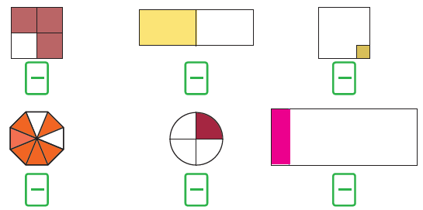  Realiza la pagina 78 y 79 de tu libro de matemáticas.
 | Lengua materna | Conoce portadores de texto que advierten o comunican una novedad. | Advertimos o comunicamos una novedad | Observa la siguiente portada de revista y contesta las preguntas.  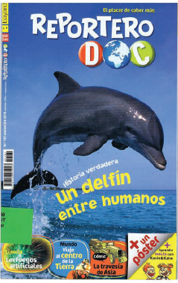  - ¿Cuál es el nombre de la revista?  - ¿A qué tipo de público se dirige?  - ¿Qué tipo de información contiene?  - ¿Cómo lo sabes?  - ¿Cómo puedes saber cuántos artículos contiene, qué temas aborda y en cuáles páginas se encuentran?  Lee y analiza la pagina 80 de tu libro de español.
 | ASIGNATURA | APRENDIZAJE ESPERADO | PROGRAMA DE TV | ACTIVIDADES | SEGUIMIENTO Y RETROALIMENTACIÓN
VIERNES | Matemáticas | Uso de fracciones del tipo m/2n (medios, cuartos, octavos, etcétera) para expresar oralmente y por escrito medidas diversas. | Dibujemos margaritas | Analiza cada recta numérica y contesta las preguntas.  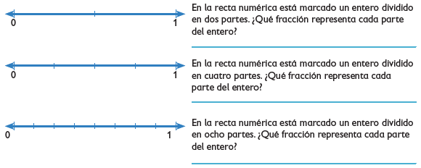  Realiza la pagina 80 y 81 de tu libro de matemáticas. | Envía evidencias de tus trabajos al whatsApp de tu maestro (a), tienes hasta las 9:00 p.m de cada día.  NOTA: no olvides ponerle la fecha a cada trabajo y tú nombre en la parte de arriba.
 | Educación socioemocional | Manifiesta cómo la emoción del miedo le permite preparar su cuerpo ante una amenaza | ¡Buuu! Soy el miedo | Dentro del siguiente dibujo escribe tres cosas que te den miedo.  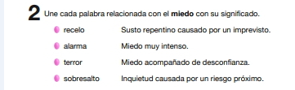
 | Vida Saludable | Relaciona los hábitos de higiene y limpieza con las condiciones del ambiente que inciden en la transmisión de alguna enfermedad común en el lugar donde vive. | Mi diario dice… | Crea una rutina de limpieza para tu casa, con dos quehaceres para cada día. Por ejemplo:  Lunes Martes Miércoles Jueves Viernes Sábado Domingo  Barrer  Trapear

NOTA: es importante que veas las clases por la televisión diariamente para poder realizar tus actividades.

ANEXO #1

